

《河北省巨鹿县护理保险》

需
求
解
决
方
案
书

康美健康云服务有限公司
2016年12月14日

目录
一、 关于本档案 7
二、 概述 7
（一） 项目背景 7
（二） 建设目标 7
（三） 建设原则 7
1. 指导思想 7
2. 基本原则 8
（1） 护理保险的简历和实施与本地经济社会发展水平和各方承受能力相适宜。 8
（2） 保障基本护理需求、坚持整体设计、分布实施、量力而行、逐步完善。 8
（3） 护理保险与医疗保险相互衔接、相对独立、分类管理。 8
（4） 护理保险基金按照收定之、收支平衡、略有结余的原则筹集和使用，独立核算、专款专用、接受社会监督。 8
三、 需求描述及分析 8
（一） 护理保险申请审批和住院申请审批平台 8
1.长期护理保险待遇资格证审批 8
（1）参保人申请资料和申请原因 8
（2）定点服务机构人为初审和初评 8
（3）定点服务机构申报 10
（4）护理保险经办机构核审和评审 10
（5）护理保险经办机构审批确认 10
（6）记录定点服务机构审核通过率 10
（7）护理保险经办机构发放巨鹿县长期护理保险待遇资格证 10
2.长期护理保险住院审批 10
（1）长期护理保险住院申请(定点服务机构) 10
（2）承办护理保险机构初审 10
（3）经办护理保险机构核审 10
（4）审批结果上传互联网+智慧养护云平台 10
（二） 互联网+智慧养护云平台 10
1. 获取住院申请信息，进行长期照护 11
（1） 进行办理入院手续 11
（2） 分配床位 11
（3） 安排主责护士、社工、医师、营养师、康复师 11
（4） 完善基本信息 11
（5） 护理评估 11
（6） 护理路径 11
（7） 护理计划 11
（8） 护理记录 11
（9） 所有的长期照护服务 11
2. 支付范围和待遇标准 11
（1） 在护理待遇期发生的符合规定的医疗护理费。 11
（2） 在目录外药品须经参保人或家属签字同意，未经参保人或家属签字认可的，所发生的费用由医养护理机构承担。 11
（3） 参保人享受护理保险待遇期间，不得同时享受住院、异地医疗、门诊特殊疾病、门诊统筹、意外伤害等其他社会医疗保险待遇。 11
3. 长期护理保险事前控费 12
（1） 护理计划 12
（2） 生成账单 12
4. 药品、医用耗材发放记录单 12
5. 费用结算 12
（1） 定点服务机构与参保人员结算 12
（2） 护理保险经办机构与定点服务机构结算 13
（3） 每月5日前上传结算单和医疗机构费用明细汇总 13
（三） 护理保险监管平台 13
1. 定点服务机构和人员监管 13
2. 长期护理保险资格监管 14
3. 长期护理保险住院审批监管 14
4. 长期护理保险机构服务行为监管 14
5. 长期护理保险费用监管 14
6. 长期护理保险费用赔付监管 14
7.长期护理保险数据统计报表 14
四、 总体设计 14
（一） 总体设计目标 14
1. 事前自评平台（移动端） 14
（1） 绑定基本资料，ADL评估量表。 14
（2） 根据评结果申请定点服务机构后核评和后续流程。 14
2. 护理保险申请审批和住院申请审批平台 14
（1）快速筛查(年龄+ADL评估量表) 14
（2）参保人或家属、护理保险经办机构、护理保险承办机构的申请审批一站式服务平台。 14
3. 互联网+智慧养护云平台 15
（1）发展规范性，结构化，量化，且具延伸性使用的长期照护机构RAI评估（三个月复评）及管理系统。 15
（2）智能自动产生照护计划及计算住民照护需求时间，耗材，及判断住民照护需求类型。 15
（3）配合政府或者机构服务范围产生个人化照护计划与照护（日，周，月）计划表。 15
（4）信息实时上传，实时监控。 15
（5）多维度的数据共享。 15
（6）多方面的延伸服务。 15
4. 护理保险监管平台 15
（1） 医养护理机构和人员统一管理。 15
（2） 定点服务机构的医养规范和监管。 15
（3） 有助于机构评鉴任务的进展，提高机构服务品质，贯彻和落实护理保险。 15
（4） 人保的费用合理管控，赔付费用管理，保障利益。 15
（二） 总体逻辑架构设计 15
1.互联网+智慧养护平台:区级、市级、省级的数据规范、数据交换、数据清理、数据挖掘及数据报告。 16
2.四个引擎：护理评估、护理路径、护理计划、护理控费,以MDS3.0 国际护理大数据标准构建,在智慧养护平台中进行信息的交换与共享。 17
3.为社保、商保、行业应用建立规范监管体系、管理和控费,使用和申报。 17
4.平台延伸服务:机构养老、社区养老和居家养老,并整合在线护理O2O服务资源。 17
（三） 网络系统设计 17
1. Web前端系统 17
2. 负载均衡系统 18
3. 数据库系统 18
4. 缓存系统 20
5. 分布式存储系统 21
6. 分布式服务器管理系统 22
7.代码分发系统 23
（四） 硬件系统设计 24
（五） 开发技术设计 24
1. 采用敏捷式开发方法，增量模块方式持续性交付用户需求。 24
2. 依据概念模型与设计模型为基础，使用MYSQL建置系统数据库。 24
3. 依据N-TIER架构与设计模型为基础，前端画面使用HTML5、jQuery、Angularjs、Bootstarp及CSS进行页面整合及美化，后端开发使用C#语言，数据接口使用Web API。 24

- 关于本档案
本方案将针对现有互联网+智慧养护云平台，护理保险平台，审批评估系统结合河北省巨鹿县护理保险政府公文作调整说明，提供满足需求的解决方案。
- 概述
- 项目背景
这里描述本方案和巨鹿县政府公文规定的内容相对应。这样，可以更有针对性的突出我们方案的要点,便于招标方快速理解。
- 建设目标
本方案，为了实现参保人、定点服务机构（专护和护理机构）、经办护理保险机构（人力资源和社会保障局）、承办护理保险机构（人寿保险）统一智能电子化管理。
- 建设原则
- 指导思想
全面贯彻落实党的十八大和十八届三中、四中、五中全会精神，以习近平总书记系列重要讲话、省委八届十二次全会、市委八届八次和县委十届五次全会精神为指导，坚持创新、协调、绿色、开发、共享的发展理念，优化社保资源配置，提高社保基金使用效益，主动对人口老龄化挑战，建立社会化的长期护理保险支付，着力解决参保人员失能后的医疗护理问题，提高参保人员的生活品质和水平，促进社会和谐安定。
- 基本原则
- 护理保险的简历和实施与本地经济社会发展水平和各方承受能力相适宜。
- 保障基本护理需求、坚持整体设计、分布实施、量力而行、逐步完善。
- 护理保险与医疗保险相互衔接、相对独立、分类管理。
- 护理保险基金按照收定之、收支平衡、略有结余的原则筹集和使用，独立核算、专款专用、接受社会监督。
- 需求描述及分析
- 护理保险申请审批和住院申请审批平台

1.长期护理保险待遇资格证审批
参保人提供资料申请→定点服务机构初审和评估→定点服务机构申报→护理保险经办机构评估→护理保险经办机构审批（不合格可提异复审）→记录定点服务机构审核通过率→护理保险经办机构发放巨鹿县长期护理保险待遇资格证
长期护理保险待遇资格证审批的任一流程不能被颠倒，需每年申请一次，申请失败时隔不足六个月不得再次申请。

（1）参保人申请资料和申请原因
姓名、性别、身份证号、社会保障卡号、户籍或工作单位、参保人员身份、所患病种、联系电话、出生日期、护理保险类别(专护、机构护理)、现居住地址、联系电话、家属姓名、与参保人关系。
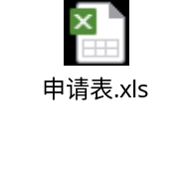

（2）定点服务机构人为初审和初评

A.申请人是否参保，所患病种真伪，审核病历资料和实际符合否。按护理形式分专护和机构护理的满足条件。

（A）医疗专护满足条件
1.因病情需长期保留气管套管、胆道等外引流管、造瘘管、深静脉置管等管道（不包括鼻饲管及导尿管），需定期对创面进行处理的；
2.需长期依靠呼吸机维持生命体征的；
3.因神经系统疾病、骨关节疾病、外伤等导致昏迷、全身瘫痪、偏瘫、截肢，双下肢肌力或单侧上下肢肌力均为0-Ⅱ级，需要医疗护理的；
4.髋部骨折未手术、下肢骨不连（腓骨除外）、慢性骨髓炎需要医疗护理的；
5.其他护理保险经办机构认定符合专护条件的。

（B）医养机构满足条件
1.患有以下慢性疾病：脑卒中后遗症（至少一侧下肢肌力为0-Ⅲ级）、帕金森氏病（重度）、老年性痴呆（重度）、重度类风湿性关节炎晚期（多个关节严重变形）或其他严重慢性骨关节病影像持物和行走、植物人、终末期恶恶性肿瘤（呈恶病质状态）；
2.需长期保留胃管、尿管、气管套管、胆道外引流管、造瘘管、深静脉置管等各种管道；
3.高龄患者骨折长期不愈合，合并其他慢性重病；
4.患其他严重慢性病、外伤等导致全身瘫痪、截瘫。

B.评估量表进行评估(ADL)，总分<40满足申请条件。
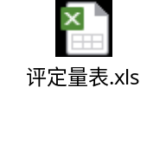

C.距上次评定结论作出之日起未六个月的；

D.医保医师、医保护士同期管理的病人，已达到限制人数

（3）定点服务机构申报

（4）护理保险经办机构核审和评审

A.审核申请的病种资料及符合专护和机构护理具体条件否。

B.护理保险经办机构派专家到定点服务机构进行面对面审评（ADL），总分<40满足申请条件，记录专家组鉴定意见。

（5）护理保险经办机构审批确认

（6）记录定点服务机构审核通过率
长期护理保险待遇资格鉴定合格率达到90%的，专家鉴定费由护理保险经办机构承担；合格率达不到90%的，不合格人员鉴定费用由定点服务机构负担。

（7）护理保险经办机构发放巨鹿县长期护理保险待遇资格证

2.长期护理保险住院审批
长期护理保险住院申请(定点服务机构)→承办护理保险机构初审→经办护理保险机构审核→审批结果上传互联网+智慧养护云平台（办理入院登记手续）
长期护理保险住院审批任一流程不能被颠倒，持有长期护理保险待遇资格证可直接住院申请(跳过A.长期护理保险待遇资格证审批)。

（1）长期护理保险住院申请(定点服务机构)
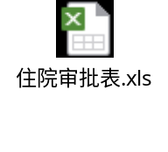

（2）承办护理保险机构初审

（3）经办护理保险机构核审

（4）审批结果上传互联网+智慧养护云平台
- 互联网+智慧养护云平台
智慧养老云平台可以符合多服务形式、集团机构。
- 获取住院申请信息，进行长期照护
- 进行办理入院手续
- 分配床位
- 安排主责护士、社工、医师、营养师、康复师
- 完善基本信息
- 护理评估
- 护理路径
- 护理计划
- 护理记录
- 所有的长期照护服务
- 支付范围和待遇标准
- 在护理待遇期发生的符合规定的医疗护理费。
- 在目录外药品须经参保人或家属签字同意，未经参保人或家属签字认可的，所发生的费用由医养护理机构承担。
- 参保人享受护理保险待遇期间，不得同时享受住院、异地医疗、门诊特殊疾病、门诊统筹、意外伤害等其他社会医疗保险待遇。
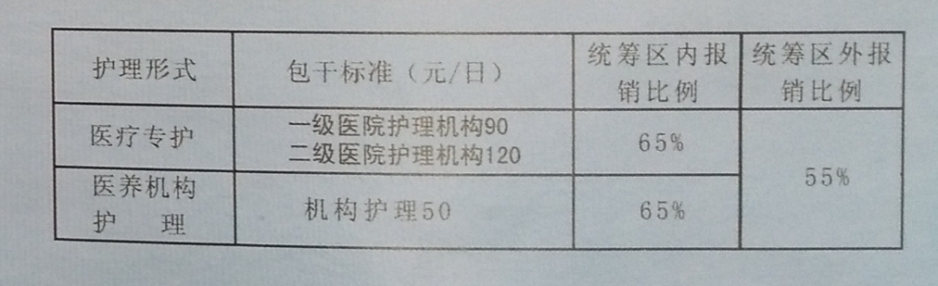
- 不足包干标准费用按统筹区不同
计算公式：实际金额×统筹区报销比例
- 超过包干标准
计算公式：包干标准金额×统筹区报销比例
- 长期护理保险事前控费
- 护理计划
- 生成账单
- 药品、医用耗材发放记录单
就医用药及护理耗材
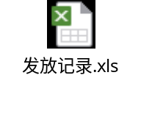
- 费用结算
- 定点服务机构与参保人员结算

A.定点服务机构应按规定及时上传参保人在院治疗期间所有费用明细。原则上每三个月为长期在院的参保人办理中途结算；需终端或结束医疗护理费用的，可随时办理结算及出院手续。

B.统筹区内的定点服务机构应按照参保人在院期间实际发生费用与其结算个人自负部分，不得减免应由参保人自负的费用。结算时，定点服务机构应出具有效票据，打印《巨鹿县长期护理保险费用结算单》（以下称结算单）和费用明细清单，结算单须由参保人或家属签字确认。

C.参保人在统筹区外的长期护理保险费用，由个人垫付全部费用，出院结算后，参保人或其家属持社会保障卡、住院收费票据、住院费用明细、全套病历（复印件）、诊断证明书、《巨鹿县长期护理保险住院审批表》、《巨鹿县长期护理保险待遇资格证》、《医疗保险证》、身份证、户口本、银行账号等原件及复印件，到护理保险经办机构办理申报结算手续，上半年报销时间为6月5日-15日、下班年报销时间为12月5日-15日。

D.参保人在院期间因急诊在住院定点医疗机构发生的医疗费，急诊留观时间不足24小时，经定点服务机构审核同意，相关费用纳入护理保险结算；急诊留观时间超过24小时或 不足24小时抢救无效死亡的，按照基本医疗保险有关规定结算。
- 护理保险经办机构与定点服务机构结算

A.护理保险费用施行“定额包干、超支不补”的结算管理办法。专护、护理机构包干额度是指医疗护理费用总额（包含药费、医疗护理费、床位费、护理设备使用费、护理耗材等）。

B.定点服务机构应于每月5日前，将上月结算的护理保险费用结算单及汇总表报护理保险经办机构。护理保险经办机构对结算资料进行审核，根据结算床日、包干额度、护理服务完成情况审核护理保险基金。

C.护理保险经办机构按季度与定点服务机构结算费用，预留5%的服务质量保证金，根据年底考核结果返还，扣除的服务质量保证金并入护理保险基金。
- 每月5日前上传结算单和医疗机构费用明细汇总
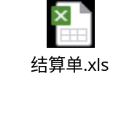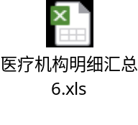
- 护理保险监管平台
- 定点服务机构和人员监管
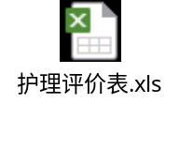
- 长期护理保险资格监管
- 长期护理保险住院审批监管
- 长期护理保险机构服务行为监管
- 长期护理保险费用监管
- 长期护理保险费用赔付监管

7.长期护理保险数据统计报表
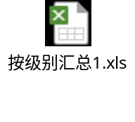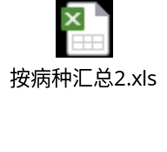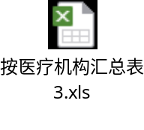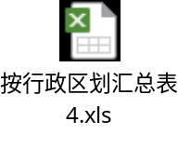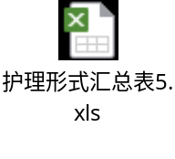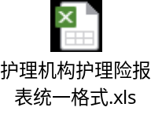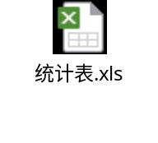
- 总体设计
- 总体设计目标
- 事前自评平台（移动端）
- 绑定基本资料，ADL评估量表。
- 根据评结果申请定点服务机构后核评和后续流程。
- 护理保险申请审批和住院申请审批平台

（1）快速筛查(年龄+ADL评估量表)

（2）参保人或家属、护理保险经办机构、护理保险承办机构的申请审批一站式服务平台。
- 互联网+智慧养护云平台

（1）发展规范性，结构化，量化，且具延伸性使用的长期照护机构RAI评估（三个月复评）及管理系统。

（2）智能自动产生照护计划及计算住民照护需求时间，耗材，及判断住民照护需求类型。

（3）配合政府或者机构服务范围产生个人化照护计划与照护（日，周，月）计划表。

（4）信息实时上传，实时监控。

（5）多维度的数据共享。

（6）多方面的延伸服务。
- 护理保险监管平台
- 医养护理机构和人员统一管理。
- 定点服务机构的医养规范和监管。
- 有助于机构评鉴任务的进展，提高机构服务品质，贯彻和落实护理保险。
- 人保的费用合理管控，赔付费用管理，保障利益。
- 总体逻辑架构设计
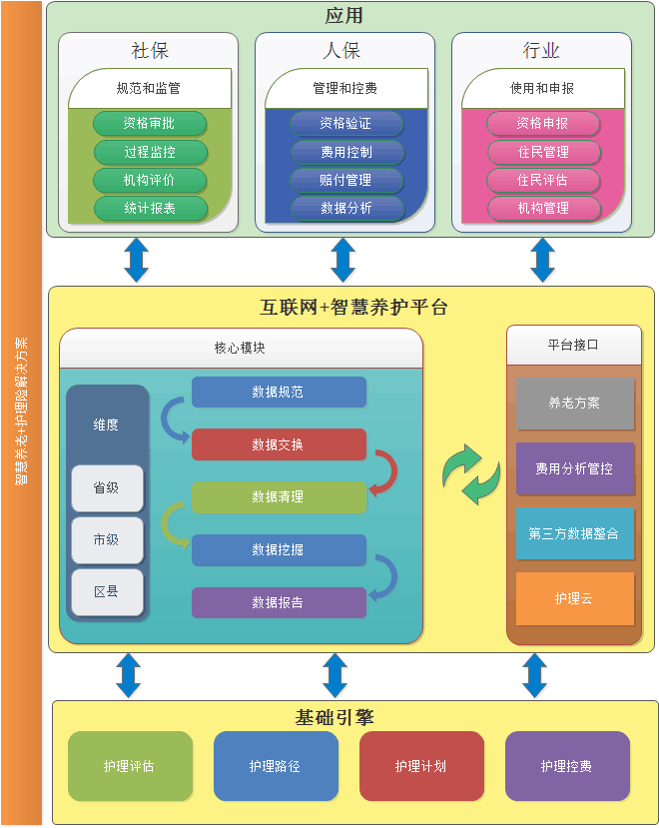

产品功能：
一体化管理平台、四个引擎、三个应用:

1.互联网+智慧养护平台:区级、市级、省级的数据规范、数据交换、数据清理、数据挖掘及数据报告。

2.四个引擎：护理评估、护理路径、护理计划、护理控费,以MDS3.0 国际护理大数据标准构建,在智慧养护平台中进行信息的交换与共享。

3.为社保、商保、行业应用建立规范监管体系、管理和控费,使用和申报。

4.平台延伸服务:机构养老、社区养老和居家养老,并整合在线护理O2O服务资源。
- 网络系统设计
- Web前端系统
结构图：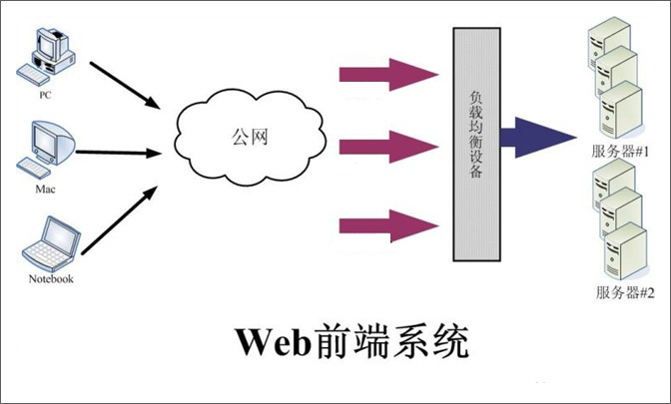
为了达到不同应用的服务器共享、避免单点故障、集中管理、统一配置等目的，不以应用划分服务器，而是将所有服务器做统一使用，每台服务器都可以对多个应用提供服务，当某些应用访问量升高时，通过增加服务器节点达到整个服务器集群的性能提高，同时使他应用也会受益。该Web前端系统基于IIS应用程序平台，提供.NET程序运行环境。服务器对开发人员是透明的，不需要开发人员介入服务器管理。
- 负载均衡系统
结构图：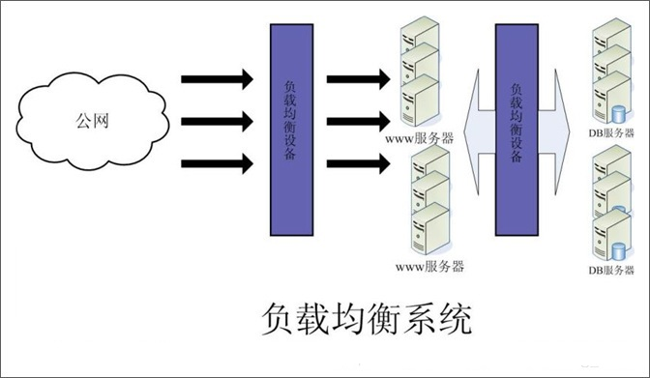
负载均衡系统分为硬件和软件两种。硬件负载均衡效率高，但是价格贵，比如F5等。软件负载均衡系统价格较低或者免费，效率较硬件负载均衡系统低，不过对于流量一般或稍大些网站来讲也足够使用，比如lvs, nginx。大多数网站都是硬件、软件负载均衡系统并用。
- 数据库系统
结构图：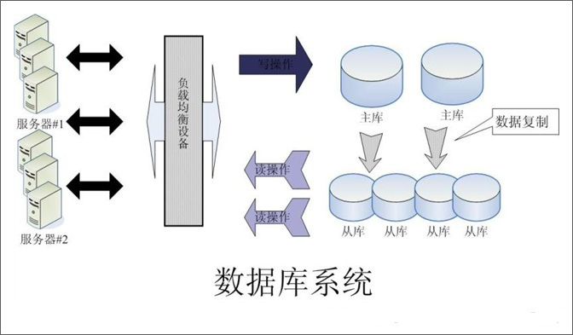
由于Web前端采用了负载均衡集群结构提高了服务的有效性和扩展性，因此数据库必须也是高可靠的，才能保证整个服务体系的高可靠性，如何构建一个高可靠的、可以提供大规模并发处理的数据库体系？
我们可以采用如上图所示的方案：
（1）使用 MySQL 数据库，考虑到Web应用的数据库读多写少的特点，我们主要对读数据库做了优化，提供专用的读数据库和写数据库，在应用程序中实现读操作和写操作分别访问不同的数据库。
（2）使用 MySQL Replication 机制实现快速将主库（写库）的数据库复制到从库（读库）。一个主库对应多个从库，主库数据实时同步到从库。
（3）写数据库有多台，每台都可以提供多个应用共同使用，这样可以解决写库的性能瓶颈问题和单点故障问题。
（4）读数据库有多台，通过负载均衡设备实现负载均衡，从而达到读数据库的高性能、高可靠和高可扩展性。
（5）数据库服务器和应用服务器分离。
（6）从数据库使用BigIP做负载均衡。
- 缓存系统
结构图：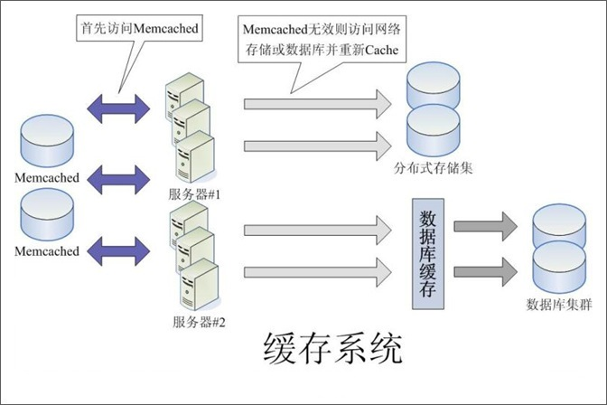
缓存分为文件缓存、内存缓存、数据库缓存。在大型Web应用中使用最多且效率最高的是内存缓存。最常用的内存缓存工具是Memcached。使用正确的缓存系统可以达到实现以下目标：
（1）使用缓存系统可以提高访问效率，提高服务器吞吐能力，改善用户体验。
（2）减轻对数据库及存储集服务器的访问压力。
（3）Memcached服务器有多台，避免单点故障，提供高可靠性和可扩展性，提高性能。
- 分布式存储系统
结构图：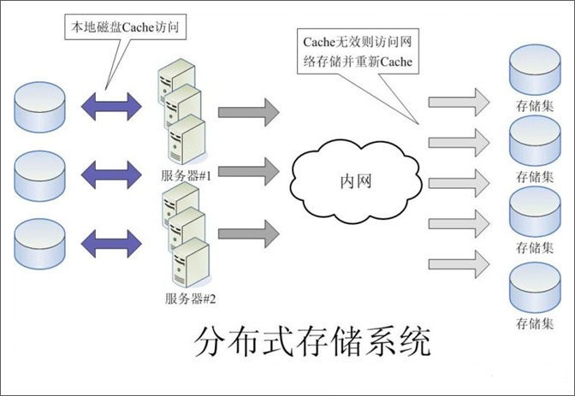
Web系统平台中的存储需求有下面两个特点：
（1）存储量很大，经常会达到单台服务器无法提供的规模，比如相册、视频等应用。因此需要专业的大规模存储系统。
（2） 负载均衡cluster中的每个节点都有可能访问任何一个数据对象，每个节点对数据的处理也能被其他节点共享，因此这些节点要操作的数据从逻辑上看只能是一个整体，不是各自独立的数据资源。
因此高性能的分布式存储系统对于大型网站应用来说是非常重要的一环。（这个地方需要加入对某个分布式存储系统的简单介绍。
- 分布式服务器管理系统
结构图：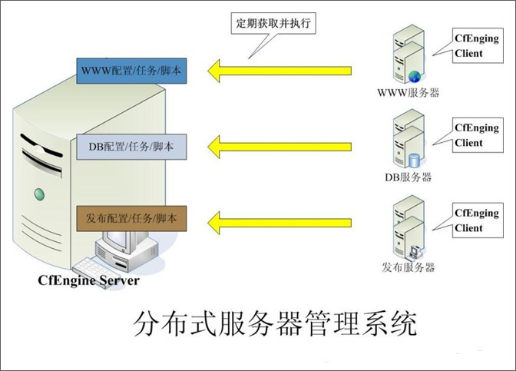
随着网站访问流量的不断增加，大多的网络服务都是以负载均衡集群的方式对外提供服务，随之集群规模的扩大，原来基于单机的服务器管理模式已经不能够满足我们的需求，新的需求必须能够集中式的、分组的、批量的、自动化的对服务器进行管理，能够批量化的执行计划任务。
在分布式服务器管理系统软件中有一些比较优秀的软件，其中比较理想的一个是Cfengine。它可以对服务器进行分组，不同的分组可以分别定制系统配置文件、计划任务等配置。它是基于C/S 结构的，所有的服务器配置和管理脚本程序都保存在Cfengine Server上，而被管理的服务器运行着 Cfengine Client 程序，Cfengine Client通过SSL加密的连接定期的向服务器端发送请求以获取最新的配置文件和管理命令、脚本程序、补丁安装等任务。
有了Cfengine这种集中式的服务器管理工具，我们就可以高效的实现大规模的服务器集群管理，被管理服务器和 Cfengine Server 可以分布在任何位置，只要网络可以连通就能实现快速自动化的管理。

7.代码分发系统
结构图：
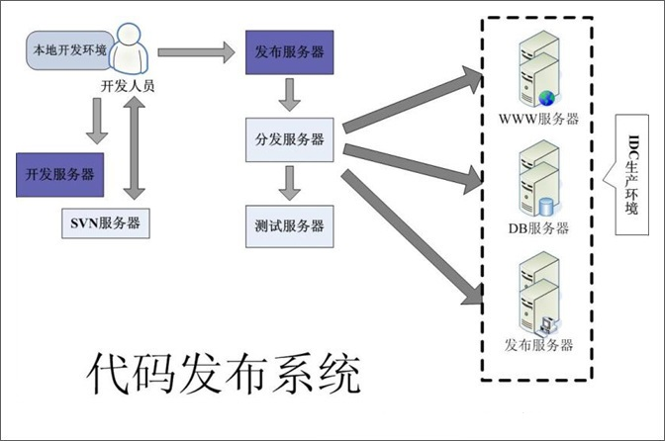
随着网站访问流量的不断增加，大多的网络服务都是以负载均衡集群的方式对外提供服务，随之集群规模的扩大，为了满足集群环境下程序代码的批量分发和更新，我们还需要一个程序代码发布系统。
这个发布系统可以帮我们实现下面的目标：
（1） 生产环境的服务器以虚拟主机方式提供服务，不需要开发人员介入维护和直接操作，提供发布系统可以实现不需要登陆服务器就能把程序分发到目标服务器。
（2）我们要实现内部开发、内部测试、生产环境测试、生产环境发布的4个开发阶段的管理，发布系统可以介入各个阶段的代码发布。
（3）我们需要实现源代码管理和版本控制，SVN可以实现该需求。
这里面可以使用常用的工具Rsync，通过开发相应的脚本工具实现服务器集群间代码同步分发。
- 硬件系统设计
SVN服务器、测试服务器、数据库服务器、Web服务器、备份服务器、存储集设备、负载均衡设备等。
- 开发技术设计
- 采用敏捷式开发方法，增量模块方式持续性交付用户需求。
- 依据概念模型与设计模型为基础，使用MYSQL建置系统数据库。
- 依据N-TIER架构与设计模型为基础，前端画面使用HTML5、jQuery、Angularjs、Bootstarp及CSS进行页面整合及美化，后端开发使用C#语言，数据接口使用Web API。
